Отчет для лабораторной работе №7

НФИбд-02-18

Оразклычев Давут

Содержание

# Цель работы

Решение заданий

# Задание

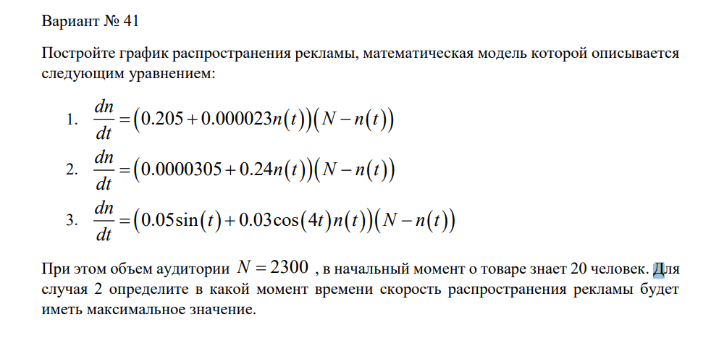

Figure 1: Задание

# Выполнение лабораторной работы

Импортируем библиотеки и переменные

import numpy as np  
import matplotlib.pyplot as plt  
import math  
from scipy.integrate import odeint  
N1_7 = 2300  
x01_7 = 20  
t0_7 = 0  
tmax_7 = 30  
dt_7 = 0.1

Создаем список t

t_7 = np.arange(t0_7, tmax_7, dt_7)  
t_7 = np.append(t_7, tmax_7)

Создаем функции и уравнение:

def k(t_7):  
 return 0.205  
  
def p(t_7):  
 return 0.000023  
  
def f(x, t_7):  
 return (k(t_7) + p(t_7)*x)*(N1_7-x)

Создаем вектор значений

yf = odeint(f, x01_7, t_7)

Показать результаты на дисплее

plt.figure(figsize=(10,10))  
plt.plot(t_7,yf,'r',label='S(t_7)')  
plt.show()

получаем:

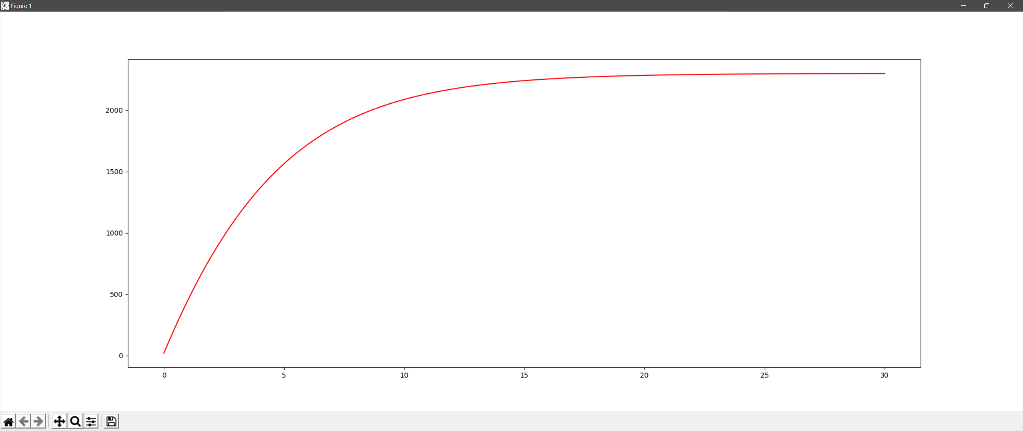

Figure 2: Результат 1

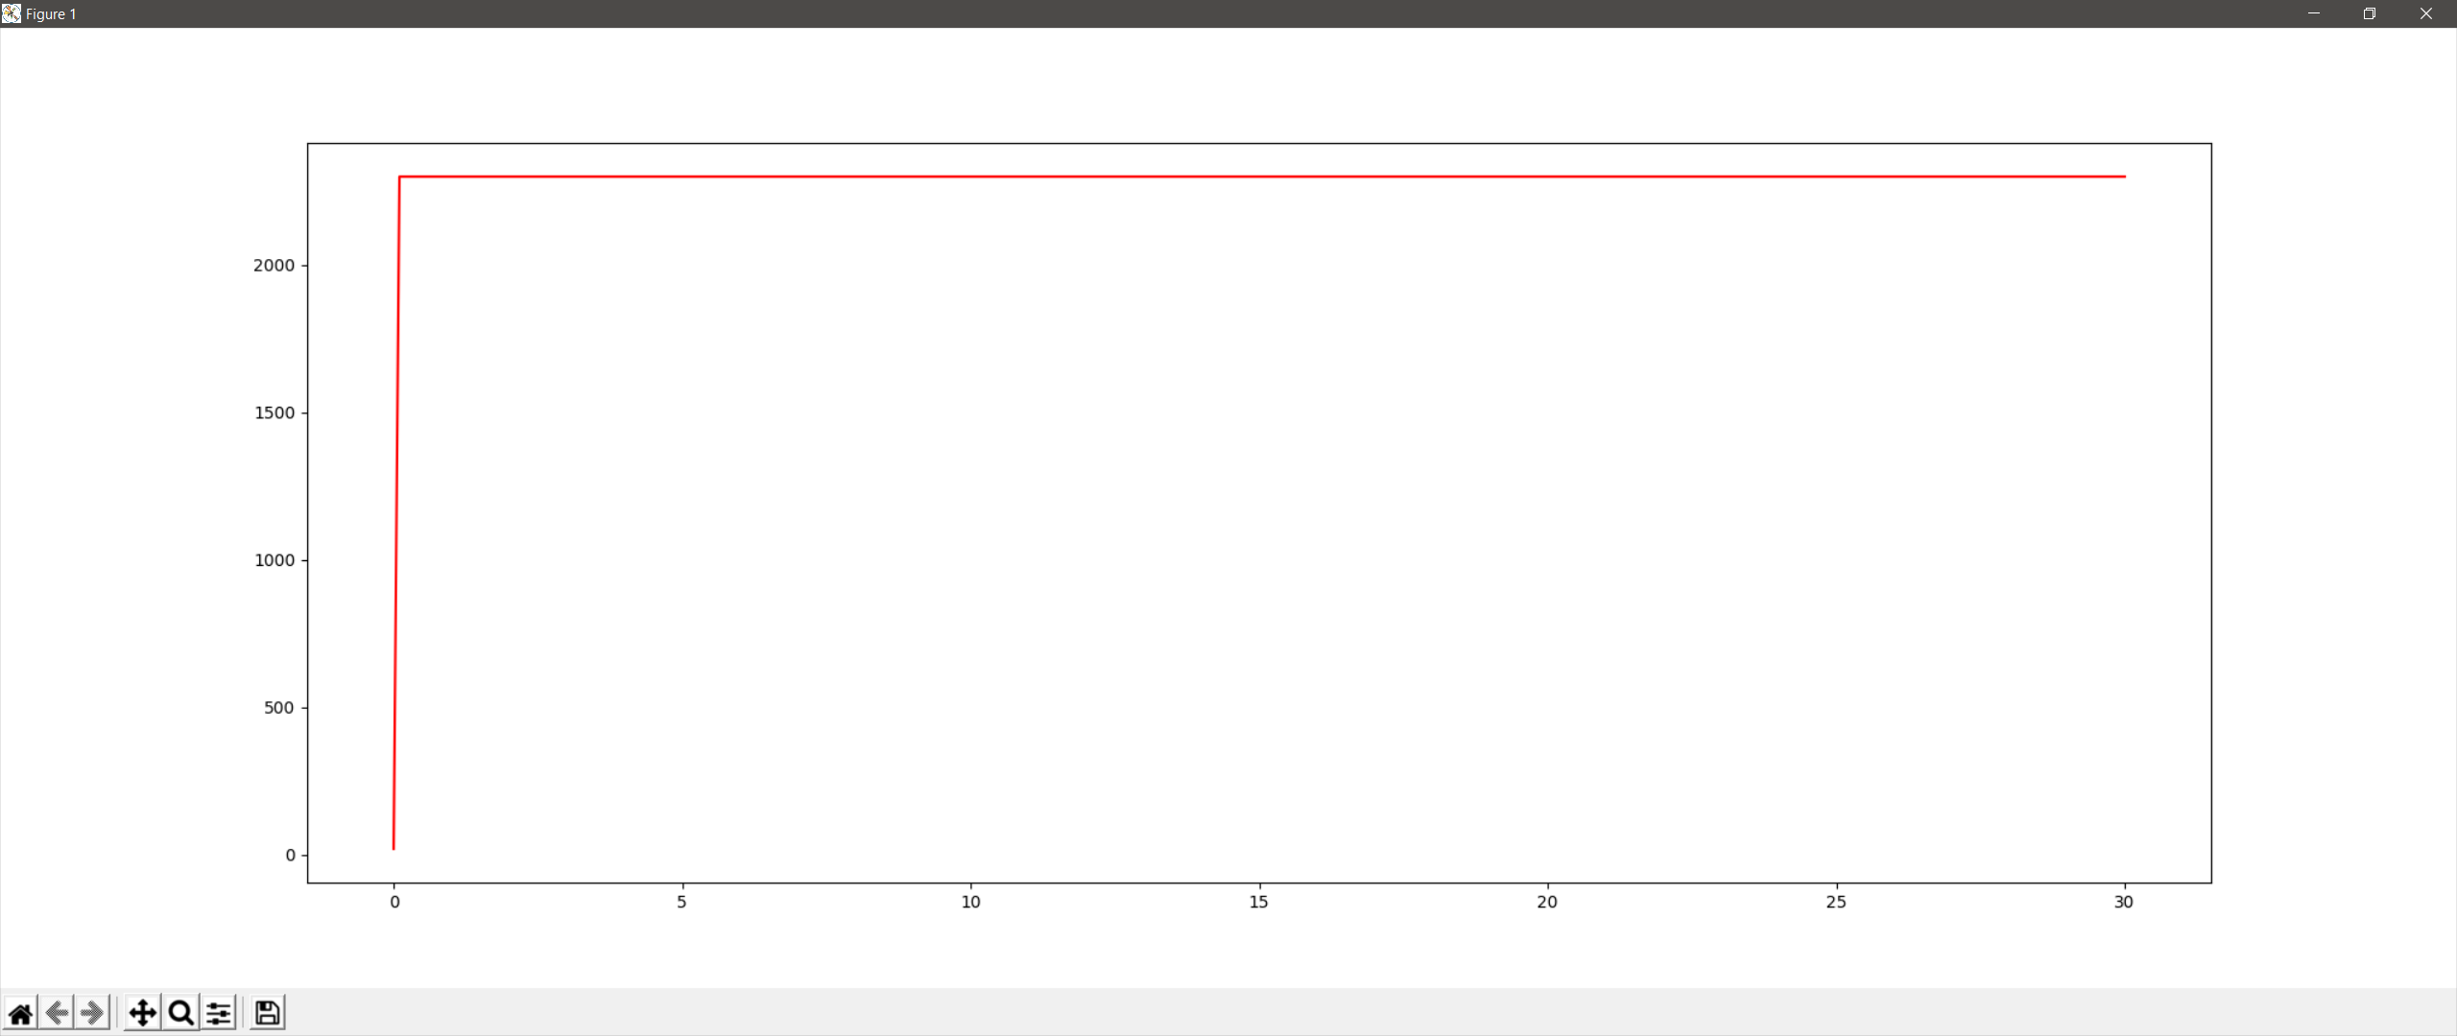

Figure 3: Результат 2

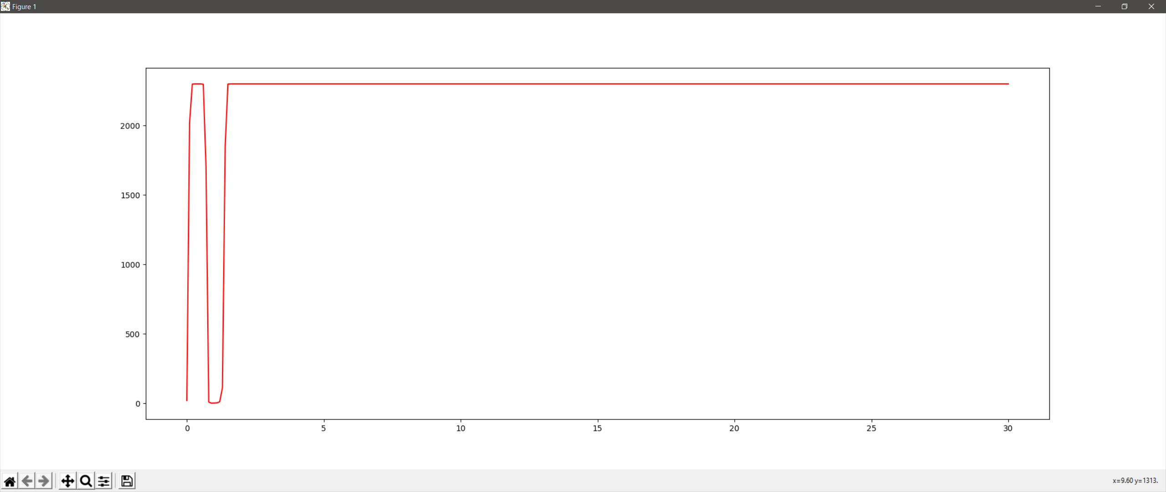

Figure 4: Результат 3

Код на Python для графика 1:

import numpy as np  
import matplotlib.pyplot as plt  
import math  
  
from scipy.integrate import odeint  
  
N1_7 = 2300  
x01_7 = 20  
  
t0_7 = 0  
tmax_7 = 30  
dt_7 = 0.1  
  
t_7 = np.arange(t0_7, tmax_7, dt_7)  
t_7 = np.append(t_7, tmax_7)  
  
def k(t_7):  
 return 0.205  
  
def p(t_7):  
 return 0.000023  
  
def f(x, t_7):  
 return (k(t_7) + p(t_7)*x)*(N1_7-x)  
  
yf = odeint(f, x01_7, t_7)  
  
plt.figure(figsize=(10,10))  
plt.plot(t_7,yf,'r',label='S(t_7)')  
plt.show()

Код на Python для графика 2:

import numpy as np  
import matplotlib.pyplot as plt  
import math  
  
from scipy.integrate import odeint  
  
N1_7 = 2300  
x01_7 = 20  
  
t0_7 = 0  
tmax_7 = 30  
dt_7 = 0.1  
  
t_7 = np.arange(t0_7, tmax_7, dt_7)  
t_7 = np.append(t_7, tmax_7)  
  
def k(t_7):  
 return 0.0000305  
  
def p(t_7):  
 return 0.24  
  
def f(x, t_7):  
 return (k(t_7) + p(t_7)*x)*(N1_7-x)  
  
  
yf = odeint(f, x01_7, t_7)  
  
plt.figure(figsize=(10,10))  
plt.plot(t_7,yf,'r',label='S(t_7)')  
plt.show()

Код на Python для графика 3:

import numpy as np  
import matplotlib.pyplot as plt  
import math  
  
from scipy.integrate import odeint  
  
N1_7 = 2300  
x01_7 = 20  
  
t0_7 = 0  
tmax_7 = 30  
dt_7 = 0.1  
  
t_7 = np.arange(t0_7, tmax_7, dt_7)  
t_7 = np.append(t_7, tmax_7)  
  
def k(t_7):  
 return 0.05*math.sin(t_7)  
  
def p(t_7):  
 return 0.03*math.cos(4*t_7)  
  
def f(x, t_7):  
 return (k(t_7) + p(t_7)*x)*(N1_7-x)  
  
  
yf = odeint(f, x01_7, t_7)  
  
plt.figure(figsize=(10,10))  
plt.plot(t_7,yf,'r',label='S(t_7)')  
plt.show()

# Вывод

Построили код на Python для решения и вывода на экран график распространения рекламы, математическая модель.